

本科实验报告

课程名称： | 计算机组成与设计
姓 名： | 张序鸿
学 院： | 竺可桢学院
专 业： | 计算机科学与技术
学 号： | 3230103265
指导教师： | 杨莹春

2024 年 11 月 15 日

浙江大学实验报告

课程名称： 计算机组成与设计 实验类型： 综合
实验项目名称： 单周期CPU
学生姓名： 张序鸿 专业： 混合班 学号：3230103265
指导老师： 杨莹春、潘之杰 助教： 张立冬、马致远
实验地点： 东4-509 实验日期： 2024年 11 月 20 日

- 实验目的和要求
1. 复习寄存器传输控制技术
2. 掌握CPU的核心组成：数据通路与控制器
3. 掌握CPU的核心：数据通路组成与原理 ，并设计Datapath
4. 掌握CPU的核心：指令执行过程与控制流关系 ，并设计Control Unit
5. 拓展CPU指令数目，设计Datapath_more , SCPU_ctrl_more
6. 进一步了解计算机系统的基本结构
7. 熟练掌握IP核的使用方法
二、实验内容和原理
内容：
任务一：利用数据通路和控制器两个IP核集成设计CPU
任务二：设计实现数据通路Datapath，并设计数据通路测试方案完成测试
任务三：
任务四：

原理：
2.1 计算机系统中CPU组成
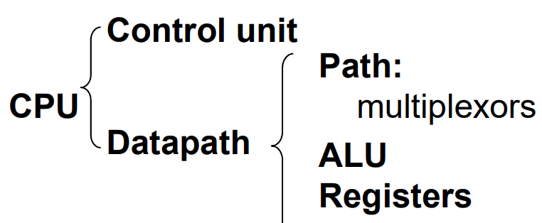

·数据通路Data_path作为CPU主要部件之一，具有通用计算功能的算术逻辑部件（主要为ALU）、具有通用目的寄存器堆、具有通用计数所需的尽可能的路径。
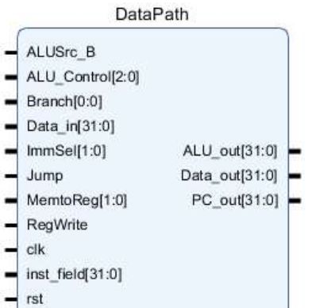

·控制器SCPU_ctrl是寄存器传输控制技术中的运算和通路控制器，它起到指令译码（inst_in的分块）、产生操作控制信号（ALU运算控制）、产生指令所需的路径选择的作用。
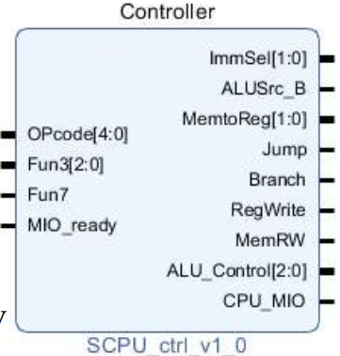

2.2 RISC-V 数据通路Datapath原理介绍
2.2.1 数据通路组成部分
包含了完成处理器所要求的的操作所必须的硬件，包括运算单元、寄存器组、状态寄存器等
（1）组合逻辑单元：加法器、多路选择器、ALU运算单元、立即数生成模
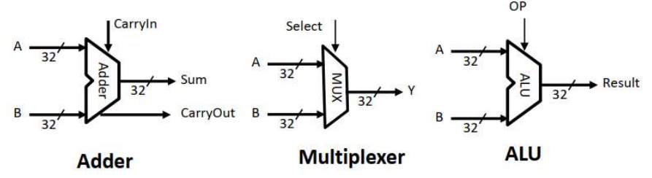
块ImmGen
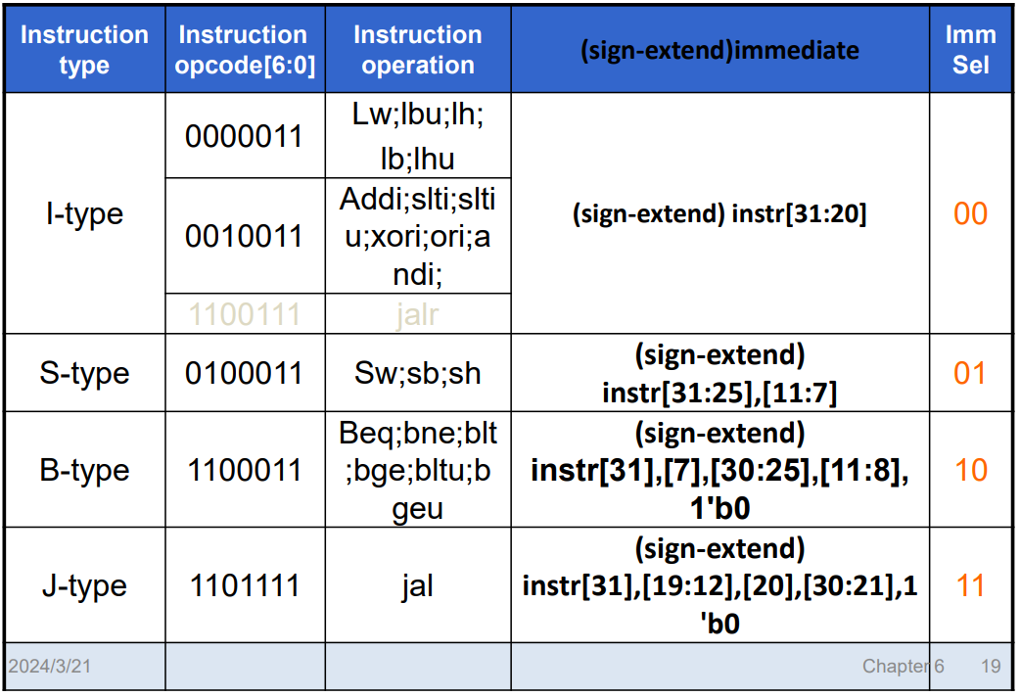

ImmGen利用后续SCPU_ctrl给出的ImmSel为不同格式的指令生成32位立即数（前二十位是符号位拓展）。
（2）时序逻辑单元：寄存器堆（Register Files）、存储器（Data Memory）
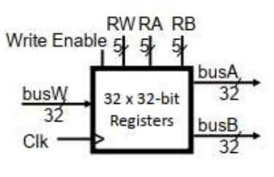
Register Files由32个register组成，包括1个32位数据输入端口（RegWrite）、2个32位数据输出端口（Rs1_data、Rs2_data）。

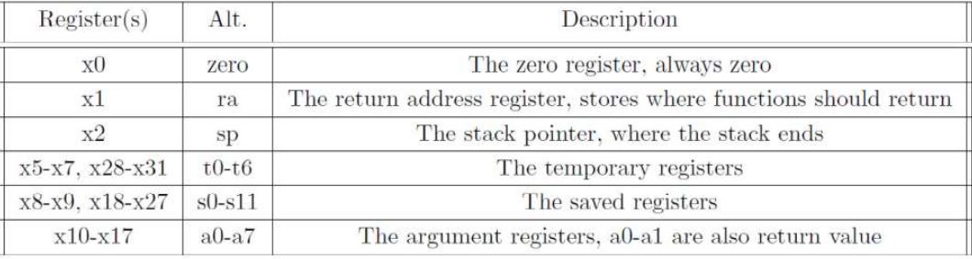
（3）寄存器类型分组：

2.2.2 RISC-V指令
（2）RISC-V基本指令格式：
用于寄存器-寄存器操作的 R 型指令， 短立即数和访存 load 操作的 I 型指令，访存 store 操作的 S 型指令，条件跳转操作的 B 类型指令，长立即数的 U 型指令和无条件跳转的 J 型指令。
如下图给出了各个指令的编码规则：
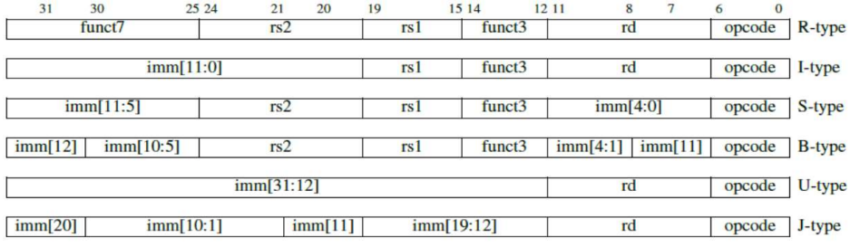
·opcode：操作码，用于表示指令格式和指令操作的字段
·rs1：只读。第1个源操作数寄存器，寄存器地址（编号）是0x00~0x1F；
·rs2：只读。第2个源操作数寄存器，寄存器地址（编号）是0x00~0x1F；
·rd：只写。目的操作数寄存器，寄存器地址（编号）是0x00~0x1F；
·funct3/7：功能码，在指令中用来指定指令的功能与操作码配合使用；
·immediate：立即数，用作无符号的逻辑操作数、有符号的算术操作数、数据加载（Load）/数据保存（Store）指令的数据地址字节偏移量和分支指令中相对程序计数器（PC）的有符号偏移量；

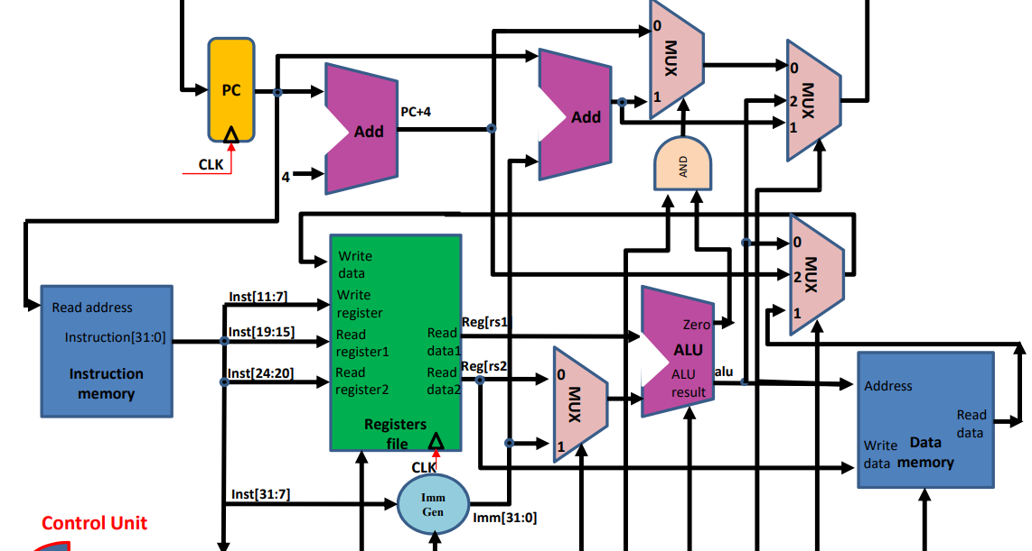
【对于同一指令格式中的指令来说，数据通路、opcode基本相同并通用，主要通过funct3/7来进行功能决定】

2.3 RISC-V 控制器SCPU_ctrl原理介绍
控制单元作为处理器的一部分，用以告诉数据通路需要做什么，包含了取指单元（PC及地址计算单元）、译码单元、 控制单元（时序信号形成及微操作控制信号形成电路）、中断等
通路和操作控制信号如下：
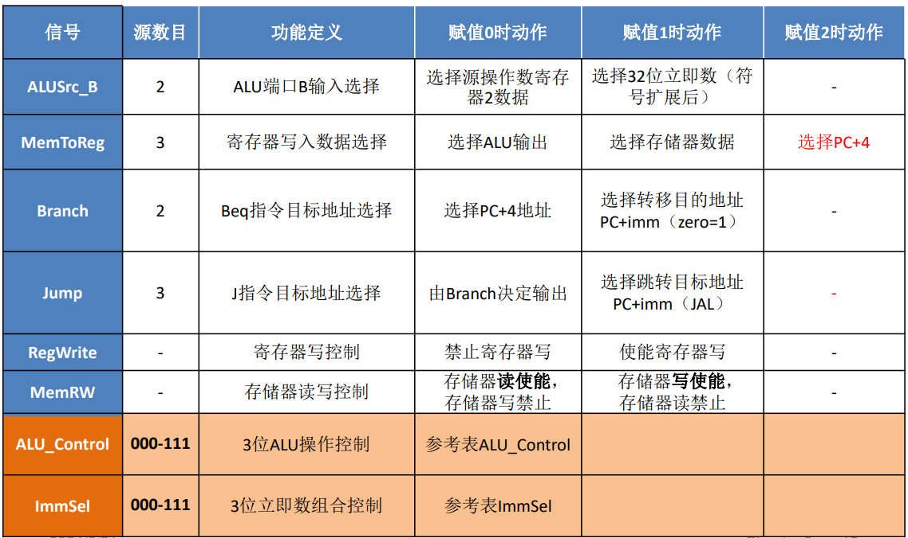
【具体操作指令的具体信号译码在此不给出，详见后续实验部分】
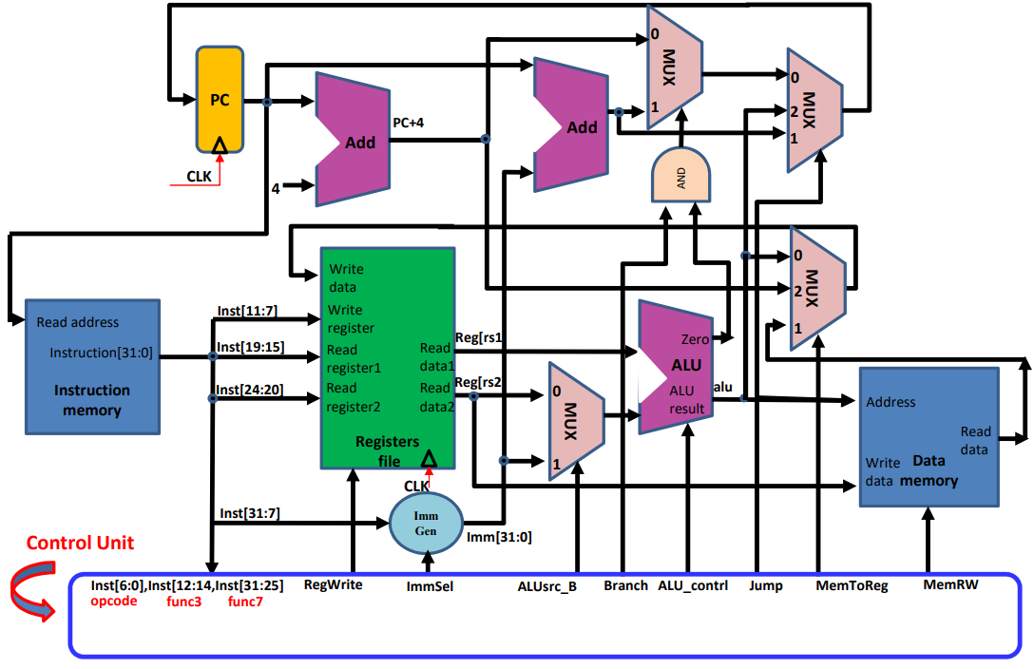
上图给出了各控制信号在数据通路中的控制线路和作用。

2.4 RISC-V 指令拓展
上述Datapath和SCPU_ctrl实现了R、I、S、B、J型指令中的若干指令（黑）：
R : add , sub , and , or , xor , srl , slt ; sltu , sra , sll
I : addi , andi , ori , xori , srli , slti , lw ; sltiu , srai , slli , jalr
S : sw
B : beq , bne
J : jal
Lab4-03中需要拓展以上5类指令，并添加

三、实验过程和数据记录
3.1 RTL集成设计实现CPU：
（1）Vivado 新建工程
·利用 Vivado 新建工程，命名 OExp04-IP2CPU ；
·最后正确选择 FPGA 芯片——xc7a100tcsg324-1；
本次实验未对Datapath、SCPU_ctrl进行具体逻辑实现，采用调用封装IP的方式完成CPU的基础模块调用和连接。
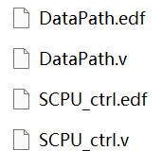

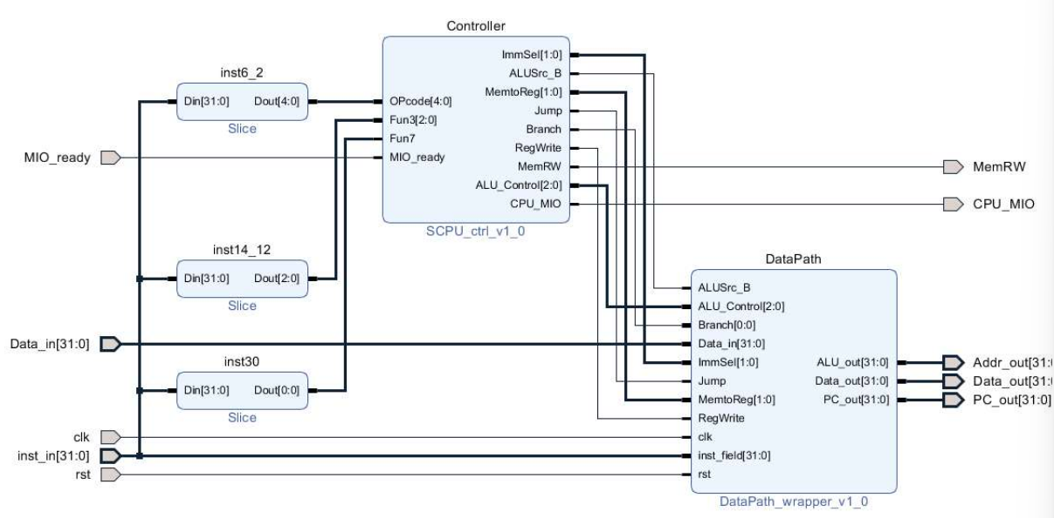
（2）RTL代码描述设计CPU：
逻辑原理图如上，代码实现如下：

`timescale 1ns / 1ps

module SCPU(
input clk,
input rst,
input [31:0]Data_in,
input [31:0]inst_in,
input MIO_ready,
output MemRW,
output CPU_MIO,
output [31:0]Data_out,
output [31:0]PC_out,
output [31:0]Addr_out
);

wire [2:0]ALU_Control;
wire [1:0]ImmSel;
wire [1:0]MemtoReg;
wire Jump, Branch, RegWrite, ALUSrc_B;

SCPU_ctrl U1(
.OPcode(inst_in[6:2]),
.Fun3(inst_in[14:12]),
.Fun7(inst_in[30]),
.MIO_ready(MIO_ready),
.ImmSel(ImmSel),
.ALUSrc_B(ALUSrc_B),
.MemtoReg(MemtoReg),
.Jump(Jump),
.Branch(Branch),
.RegWrite(RegWrite),
.ALU_Control(ALU_Control),
.CPU_MIO(CPU_MIO)
);

DataPath U2(
.ALUSrc_B(ALUSrc_B),
.ALU_Control(ALU_Control),
.Branch(Branch),
.Data_in(Data_in),
.ImmSel(ImmSel),
.Jump(Jump),
.MemtoReg(MemtoReg),
.RegWrite(RegWrite),
.clk(clk),
.inst_field(inst_in),
.rst(rst),
.ALU_out(Addr_out),
.Data_out(Data_out),
.PC_out(PC_out)
);
endmodule
（3）Lab04-0工程结构：
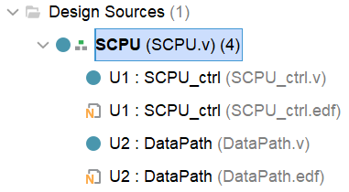

目前，SCPU部分仅引用网表文件实现，后续实验旨在逻辑实现SCPU_ctrl和Datapath模块，因此本实验的连线部分不能出错。

- 实验结果分析

五、讨论与心得

